Заседание круглого стола Осторожно «Свиной грипп»!
Цели: формирование понимания опасности данного инфекционного заболевания и необходимости защищаться от него, в т.ч. соблюдая правила личной гигиены, навыков здорового образа жизни, как способа повышения иммунитета.
Задачи: сформировать убеждение о необходимости укрепления иммунитета;
Представление об иммунитете, как средстве профилактики заболеваний;
Представление о причинах заболевания данным типом гриппа, способах защиты от него;
Формировать привычку к закаливанию и соблюдению правил личной гигиены.
Оборудование плакаты « Профилактика воздушно – капельных инфекций», «Профилактика заболеваний органов дыхания» марлевая повязка, мыло, упаковки от лекарств, медицинская терминология (на доске расшифровка)
Форма проведения: заседание круглого стола

Ход мероприятия.
Ведущая. Добрый день, дорогие друзья. В России стремительно увеличивается количество заболевших свиным гриппом. Данную инфекцию уже назвали одним из самых опасных недугов зимнего периода этого года. В период с декабря по февраль среди заболевших более 100 человек умерли от этого заболевания. Как не заболеть, и как распознать коварное заболевание об этом и другом мы поговорим сегодня. У нас в гостях специалисты: врач терапевт –Баймашкина Алсу Спартаковна:, врач инфекционист Чекалдаев Дмитрий Алексеевич: и статистик Тимофеева Татьяна Александровна
И первый вопрос к статистику: как выглядят статестические данные по гриппу у нас в России.
Татьяна Александровна. По данным Роспотребнадзора в настоящее время эпидемия гриппа зарегистрирована в 74 субъектах Российской Федерации Особое внимание привлекают Северо-Западный, Уральский, Дальневосточный и Центральный округа.. Допустимый порог заболеваемости уже превышен на 40%, в Москве, Санкт-Петербурге, Челябинске, Рязани, Уфе, Екатеринбурге, Воронеже и ряде других регионов. Всего от эпидемии страдают почти 60 городов. В каждом из них на 10 тысяч человек приходится 134 заболевших. Норма для таких городов — 70 человек. В итоге, наблюдается превышение базовой линии на 93%. Среди заболевших большая половина — дети. По официальным данным Роспотребнадзора, в России за весь период наблюдения к настоящему времени зарегистрировано более 850 случаев свиного гриппа. . В среднем эпидемический порог превышен на 112%. В связи с таким положением дел Роспотребнадзор официально объявил эпидемию гриппа в Москве, и ряде других регионов.
Ведущий. А что вызывает заболевание гриппом?
Врач терапевт Грипп - это инфекционное заболевание, которое вызывает вирус. Вирус поражает слизистые оболочки дыхательных путей и вызывает общее отравление организма. Передается вирус, от больного человека к здоровому, через воздух (воздушно-капельным путем) и через предметы (контактно-бытовой путь).

Ведущий. Но ведь гриппом мы болеем каждый год. В чём отличие гриппа этого года?
Инфекционист: Эпидемии гриппа случаются каждый год обычно в холодное время года и поражают до 15% населения земного шара. Ученые различают сезонный и пандемический грипп. Сезонного ожидают каждую зиму и обычно его вызывают известные возбудители (штаммы, с некоторыми мелкими мутациями). Пандемия гриппа возникает в тех случаях, когда люди заболевают из-за инфицирования новым видом вируса гриппа. Пандемия гриппа объявляется, когда заболевает до 50% всей людей (человеческой популяции), проживающих на Земле. Как правило, эти стихийные бедствия сопровождаются высокой смертностью. Специалисты, говоря о масштабах заболевания, обычно указывают число заболевших на 100тыс населения. В Москве объявляют об эпидемии в том случае, если на 100 тысяч населения заболевают 1317 человек. Что составляет 31 тысяча заболеваний в день, для Санкт-Петербурга – 9 тысяч.
Ведущий. Интересно знать, а почему грипп этого года называется «свиным»?
Инфекционист. Вирус данного гриппа обнаружили в 2009 году у свиней и передавался он от животных к человеку. Точное его название Н1N1. Характерная особенность гриппа А Н1N1-2009 - раннее появление осложнений. Если при сезонном гриппе осложнения возникают, как правило, на 5-7 день и позже, то при гриппе АН1N1-2009 осложнения могут развиваться уже на 2-3 день болезни. Среди осложнений лидирует первичная вирусная пневмония. Быстро начатое лечение способствует облегчению степени тяжести болезни.
Ведущий. По данным ВОЗ в целом по миру ежегодно во время эпидемий гриппа и подобных ему заболеваний болеют от 3 до 5 миллионов человек, а умирают от 250 до 500 тысяч, а какова обстановка в мире в этом году и есть ли случаи смерти от гриппа в России.( сколько человек умерло в России).
Статистик. Высокая интенсивность гриппа — в Финляндии, Грузии, Ирландии, на Мальте и Украине. Эпидемия гриппа также бьёт рекорды в Турции, Израиле, Армении. В Россию вирус занесен из Украины, где уже переболело сотни тысяч человек и, зафиксировано более сотни случаев смертей от осложнений. К сожалению, в России от осложнений уже умерло 107 человек. Из них 4 беременных женщины, 8 детей. И что важно, они не делали сезонной прививки.
Ведущий. А так ли важна прививка? И как узнать какой вирус будет в данном сезоне?
Инфекционист Во время сделанная прививка приводит к выработке защитных сил организма. И человек когда встречается с вирусом гриппа, он либо не болеет, или болеет, но в легкой форме. Поэтому важно делать прививки. А насчет того, какой грипп в этом году будет «свиной», или «птичий», ученые при изготовлении вакцины используют сразу несколько штаммов вирусов, и на них у человека образуется иммунитет.
Ведущий. Спасибо за полный ответ. Но хотелось бы узнать, а по каким признакам можно отличить грипп от простуды, или ОРВИ.

Терапевт Да, данные заболевания часто путают, из за чего начинают поздно обращаться к врачу, теряя драгоценное время Характерные симптомы гриппа АH1N12009: высокая температура тела, кашель, насморк, боль в горле, головная боль, учащенное дыхание, боли в мышцах и конъюнктивит. В некоторых случаях наблюдаются симптомы желудочно-кишечных расстройств, которые не характерны для сезонного гриппа: тошнота, рвота и диарея.
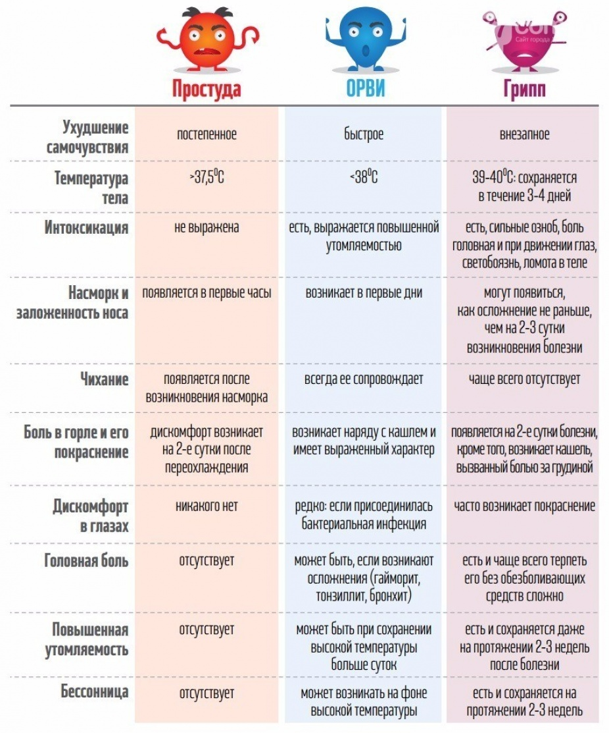
Ведущий. А что вы посоветуете при появлении первых признаков заболевания гриппом?
Терапевт. В том случае, если вы на себе испытываете такие симптомы, как повышенная температура (вплоть до 40 градусов), озноб, кашель, боль в горле и упадок сил, то следует сразу же обратиться к врачу. После этого необходимо четко следовать тем инструкциям, на которые укажет доктор. Обязательно нужно соблюдать постельный режим и потреблять много жидкости, это может быть чай, морс, компот и прочее, так как жидкость выводит токсины, (яды), которые образуются при болезни. Стоит избегать людных мест, таких как общественный транспорт, магазин, поликлиника, работа, школа и т. Д. Дабы свести к минимуму риск заражения — необходимо носить марлевую повязку в местах массового скопления людей. Одноразовые повязки действуют в течение нескольких часов (2 -3ч), затем их надо выбросить, а марлевую можно постирать и прогладить, и использовать дальше. Не стоит пренебрегать такими простыми правилами, как прикрывать рот во время кашля или чиханья. Только обратите внимание прикрывать рот нужно не ладонями, их вы сразу не сможете помыть и обязательно, дотрагиваясь до лица, предметов, которые будут в контакте с организмом, вы будите заражаться вновь. Кроме того, следуют при любой удобной возможности мыть руки и лицо с мылом, смывая попавших на тело вирусов. Эти меры позволят обезопасить не только вас от гриппа, но еще и родственников в ближайшем окружении.
Ведущий. А, кто быстрее заражается гриппом?
Инфекционист. «Предрасположены к заболеванию: пожилые люди, маленькие дети, беременные женщины и люди, страдающие хроническими заболеваниями: астмой, диабетом, сердечно-сосудистыми заболеваниями и люди с ослабленным иммунитетом».
Ведущий. Так что же нужно делать, что бы не заболеть? ( Каковы же меры профилактики в данном случае?)
Инфекционист. Важно помнить о том, что вирус с невероятной легкостью передается от больного человека к здоровому воздушно-капельным путем (при кашле, чиханье), поэтому следует избегать близких контактов, ограничившись метровым расстоянием. Во время чиханья или кашля следует прикрывать рот и нос одноразовыми салфетками, которые после использования — сразу же выбрасывать. На время распространения заболевания, по мере возможности, отказаться от мест массового скопления людей. Безусловно, в совокупности с этими мерами нужно и укреплять иммунитет: сбалансировано питаться, гулять на свежем воздухе, и хорошенько отдыхать во сне.

Ведущий Что делать, если в семье уже кто-то заразился свиным гриппом?
Терапевт В таком случае следует незамедлительно изолировать больного человека в отдельную комнату. Ее следует постоянно проветривать, так как опасные вирусы в виде гриппа не любят свежий воздух и холодные его потоки. Если нет возможности изолирования, то от заразившегося следует держаться на расстоянии не менее одного метра. Нужно еще и уменьшить контакт между больным и другими членами семьи, особенно в той ситуации, когда рядом оказываются дети, пожилые люди и лица, страдающие хроническими заболеваниями.
Помимо проветривания помещения важно сохранять чистоту и постоянно проводить очистку поверхностей с помощью моющих средств. Ухаживать за больным человеком должен только один из членов семьи, дабы не допустить распространения заболевания на большее число человек.
Ведущий А как в период болезни поступают с госучреждениями, где большое скопление людей, в том числе и больных?
Терапевт Как правило накладывают карантин, когда ограничиваются контакты больных и здоровых людей . Карантин (от итал. quaranta — сорок) — комплекс мероприятий, направленных на ограничение контактов (изоляцию) инфицированного или подозреваемого в инфицированности лица (группы лиц), животного, груза, товара, транспортного средства или населённого пункта.
Ведущий Хотелось бы знать как обстоят дела в Мордовии?
Статистик.В республиканской инфекционной больнице с ОРВИ и гриппом лежат уже более 200 человек. У одного пациента — ребенка 9 лет — появились осложнения — пневмония. Состояние тяжелое, но не критическое. Карантин введен во всех медицинских учреждениях. В ряде классов школ Саранска № 3, 8, 9, 28 и др. приостановлен учебный процесс. Так в 37-й школе из 761 учащегося более сорока лечатся от гриппа и ОРВИ. Цифры куда более утешительные в отличие от прошлого года, когда болела почти половина учеников в этот период. Это благодаря тому, что от вируса перед сезоном гриппа в регионе привили 30 процентов населения.
По России же из-за эпидемии закрыты на карантин 8891 школа и 1688 детских садов
Ведущий. Хочу поблагодарить наших специалистов за подробную информацию о гриппе а, всем слушателям еще раз всем напомнить, что данное заболевание гриппом очень коварное, и, если вы почувствовали, что заболеваете, сразу же обратитесь к врачу. При высокой температуре оставайтесь дома, так как вы, являетесь носителем вируса и подвергаете опасности не только свою, но и чужую жизни.
Ведущий. Спасибо за внимание, будьте здоровы, до новых встреч.

